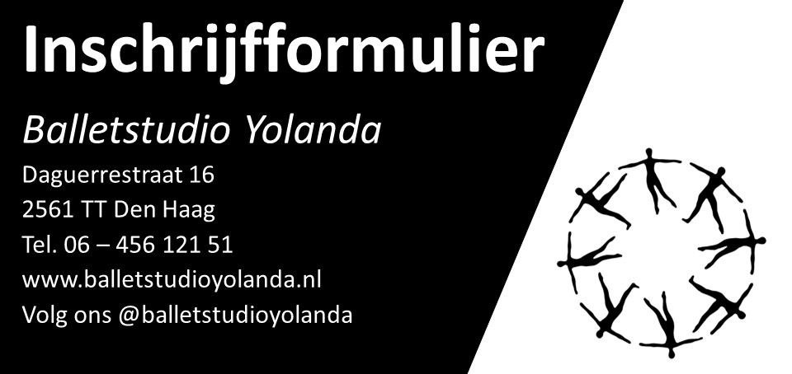
Achternaam: Voornaam:
Geboortedatum:
Adres:
Postcode: Woonplaats:
Telefoon: Mobiel:
E-mail:
Bijzonderheden (evt. relevante info allergie/fysieke beperking/medicijngebruik):
Evt. overige opmerkingen:
Naam betalingsplichtige:

Ondergetekende verklaart bekend en akkoord te zijn met het reglement van Balletstudio Yolanda.
Handtekening Datum

